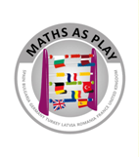

Maths as play
„Gudrie matemātiķi”

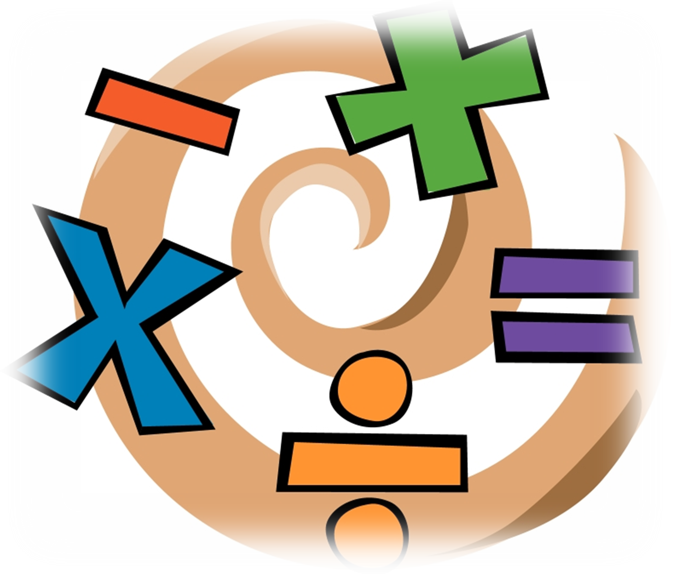

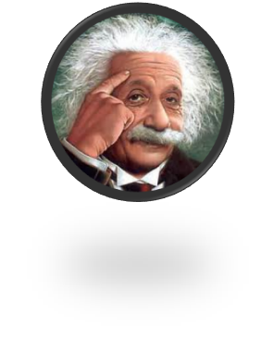

Diāna Volodjko 9.a
Elīna Perika 9.a
Izlaid gājienu | ?  Jautājums | a+b  Aprēķini | Cietais rieksts | a+b  Aprēķini
?  Jautājums | ?
a+b
Aprēķini
?  Jautājums | 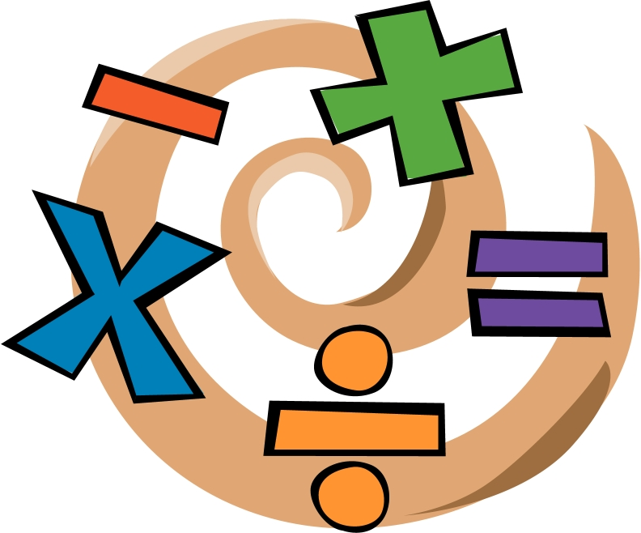  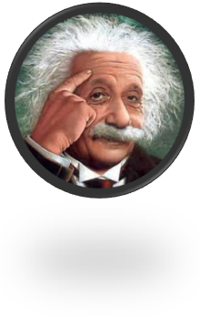
Dodieties atpakaļ
Cietais rieksts
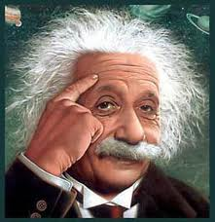  Dodieties uz priekšu | a+b  Aprēķini | a+b  Aprēķini | ?  Jautājums | Dodieties atpakaļ

a+b  Aprēķini | ?  Jautājums | Dodieties atpakaļ | Cietais rieksts | 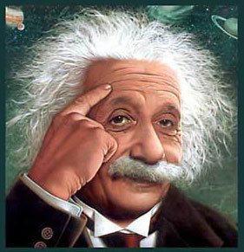  Dodieties atpakaļ
?
Jautājums
a+b
Aprēķini
a+b |  |  |  | Cietais rieksts
 |  |  |  | Dodieties atpakaļ
 |  |  |  | Cietais rieksts
a+b  Aprēķini | Cietais rieksts | Dodieties uz priekšu | ?  Jautājums | Finišs  Starts

? | 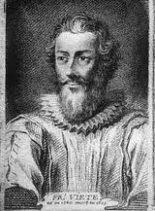  Kā sauc šo matemātikas zinātnieku?  a)Pitagors  b)Fransuā Vjets  c)Johans Karls Frīdrihs Gauss
? | 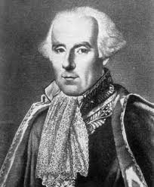  Kā sauc šo matemātikas zinātnieku?  a)Pjērs Simons Laplass  b)Gotfrīds Vilhelms Leibnics  c)Johans Karls Frīdrihs Gauss
? | Kā sauc šos skaitļus – 1,2,3,4,5,6,7,8,9,0 - ?  a)indiešu skaitļi  b)romiešu skaitļi  c)latviešu skaitļi
? | Cilvēkus, kuru mērķis ir izprast un veicināt tālāku matemātikas attīstību sauc par  a)matemātikas skolotājiem  b)zinātniekiem  c)matemātiķiem
? | Kā sauc pirmo matemātiķi mūsu ērā?  a)Galileo Galilejs  b)Fibonači  c)Al – Horezmī
? | Ko nozīmē vārds matemātika?  a)Matemātika nozīmē aprēķināt un izmērīt  b)matemātika ir zinātne par reālās pasaules objektu telpiskajām formām  c) matemātika ir zinātne par skaitļiem un mērvienībām.

? | 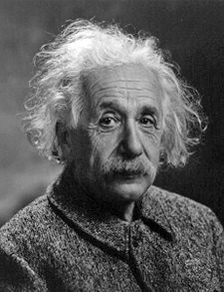  Kā sauc šo matemātikas zinātnieku?  a) Pitagors  b) Ogistēns Luijs Košī  c) Alberts Einšteins
? | 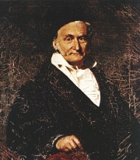  Kā sauc šo matemātikas zinātnieku?  a) Īzaks Ņūtons  b) Pitagors  c) Johans Karls Frīdrihs Gauss
? | 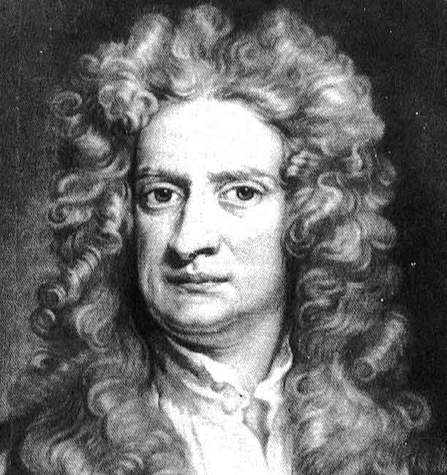  Kā sauc šo matemātikas zinātnieku?  a) Leonards Eilers  b) Īzaks Ņūtons  c) Alberts Einšteins
? | 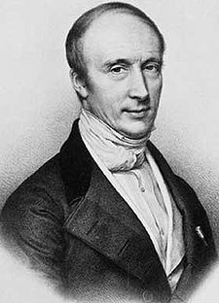  Kā sauc šo matemātikas zinātnieku?  a) Ogistēns Luijs Košī  b) Alberts Einšteins  c) Žozefs Furjē
? | 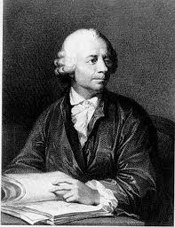  Kā sauc šo matemātikas zinātnieku?  a) Leonards Eilers  b) Žozefs Furjē  c) Īzaks Ņūtons
? | 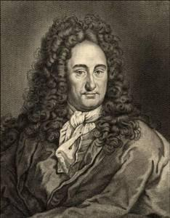  Kā sauc šo matemātikas zinātnieku?  a) Ogistēns Luijs Košī  b) Gotfrīds Vilhelms Leibnics  c) Fransuā Vjets
? | 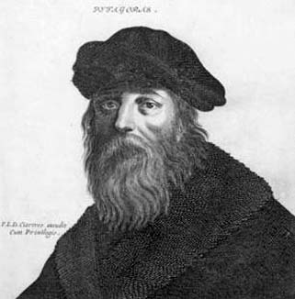  Kā sauc šo matemātikas zinātnieku?  a) Pitagors  b)Žozefs Furjē  c) Īzaks Ņūtons
? | 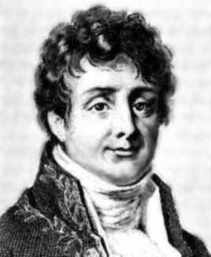  Kā sauc šo matemātikas zinātnieku?  a) Fransuā Vjets  b) Alberts Einšteins  c) Žozefs Furjē
? | Ģeometrijas pamatjēdzieni ir :  a) punkts , stars , plakne  b) punkts , nogrieznis , plakne  c) punkts , taisne , plakne
? | Kā sauc pirmo matemātiķi pirms mūsu ēras?  a) Eiklīds  b) Jahmoss  c) Pitagors
? | Kā sauc matemātiķi , kas nodarbojas ar ģeometriju?  a) ģeometrists  b) ģeometrs  c) ģeometrijas skolotājs
a+b | 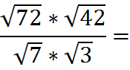  a)19  b)12  c)7
a+b | 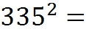  a)139225  b)nav rezultāta  c)112225
a+b | 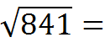  a)30  b)24  c)29
a+b | a)149x + 35y  b)111x + 49y  c)160x + 37y
a+b | 29763 – 957=  a)19743  b)28806  c)27302
a+b | 1997+868=  a)2688  b)2865  c)2107
a+b | 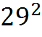=  a)841  b)751  c)831
a+b | 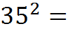  a)355  b)1335  c)1225
a+b | 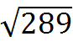=  a)17  b)23  c)16
Kā var savienot visus 9 punktus attēlā tikai ar 4 taisnām līnijām?
. . .
. . .
. . .
 | Saliec 10 līnijas tā, lai izveidotos 12 trijstūri.
 | Kā no divi var dabūt ciparu pieci?
 | Saliec 6 līnijas tā, lai izveidotos 7 trijstūri.
 | Izmantojot tikai sešas vienādi garas – 5cm – līnijas, saliec vienu metru.
 | Ja uz riņķa līnijas atzīmē 6 punktus un savieno tos ar taisnām līnijām, cik tad būs laukumu?
Apvelc četras skaitļu grupas, kuru summa ir 25. Jāizmanto visi skaitļi.

9 | 1 | 3 | 0 | 7 | 1
7 | 0 | 5 | 3 | 6 | 2
4 | 3 | 3 | 2 | 0 | 1
4 | 0 | 8 | 0 | 2 | 3
4 | 2 | 6 | 1 | 2 | 0
3 | 1 | 4 | 0
2 | 1 | 0 | 1

Katrs burts apzīmē savādāku ciparu,vienādi burti apzīmē vienādus ciparus, bet ar diviem burtiem blakus pierakstīti divciparu skaitļi.
E | * | k | = | Be
+ |  | * |  | /
B | / | N | = | N
= |  | = |  | =
Dn | + | Dn | = | NB

Katrā tukšajā trīstūrī ieraksti vienu no skaitļiem 1,2,3,4,5,6,7 tā, lai pretējie skaitļi kopā ar vidējo skaitli veido vienādas summas.

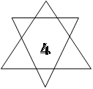

ATBILDES
a+b
- B)12
- A)17
- C)29
- C)160x + 37y
- B)28806
- B)2865
- C)112225
- C)1225
- A)841

Jautājumi
- A)Leonards Eilers
- B)Fransuā Vjets
- B)Īzaks Ņūtons
- A)Indiešu skaitļi
- C)Johans Karls Frīdrihs Gauss
- A)Pjers Simons Laplass
- A)Ogistēns Luijs Košī
- C) matemātiķiem
- C)Al-Horezmī
- A)Pitagors
- B)Jahmoss
- B)Gotfrīds Vilhelms Leibnics
- B)ģeometrs
- C)punkts, taisne,plakne
- C)Albetrs Einšteins
- B)matemātika ir zinātne par reālās pasaules objektu telpiskajām formām
- C)Žozefs Furjē 7.
Cietais rieksts 4.
- 30 laukumi
- Ar kociņiem saliekot ciparu V
- . 5.
4
8.
8 | * | 6 | = | 48
+ |  | * |  | /
4 | / | 2 | = | 2
= |  | = |  | =
12 | + | 12 | = | 24
6. 9.

